Классное объединение « МУРАВЬЯТА»  **2а класс**

**Наш девиз: Больше дела, меньше слов,**

**Только так у муравьев.**

**Наша песня. В небесах зари полоска заполощется.**

**Раз – березка, два – берёзка, будет рощица.**

**Раз – дощечка, два- дощечка, будет лесенка,**

**Раз – словечко, два – словечко, будет песенка .**

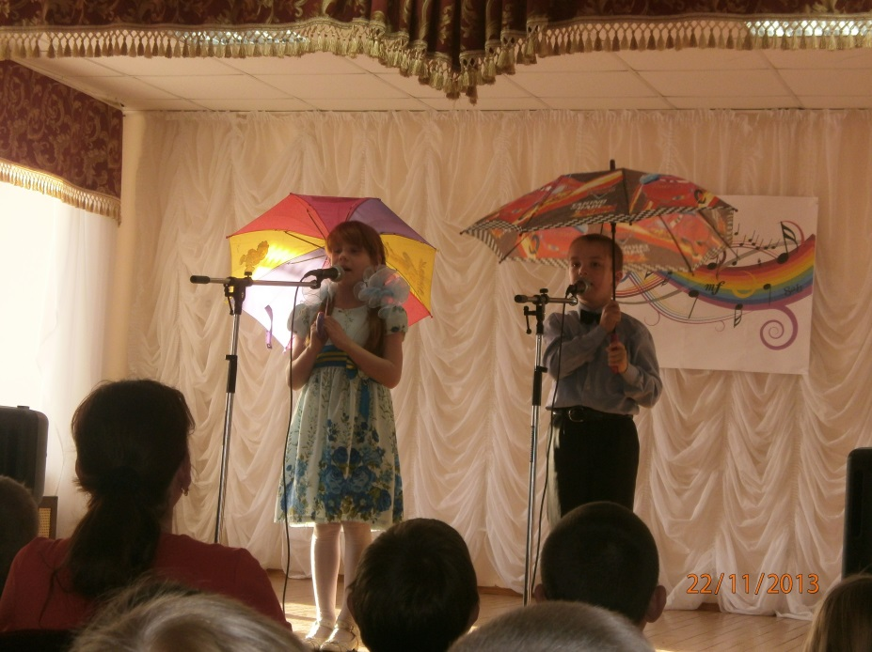

Школьный конкурс

Вокалистов «Голос».

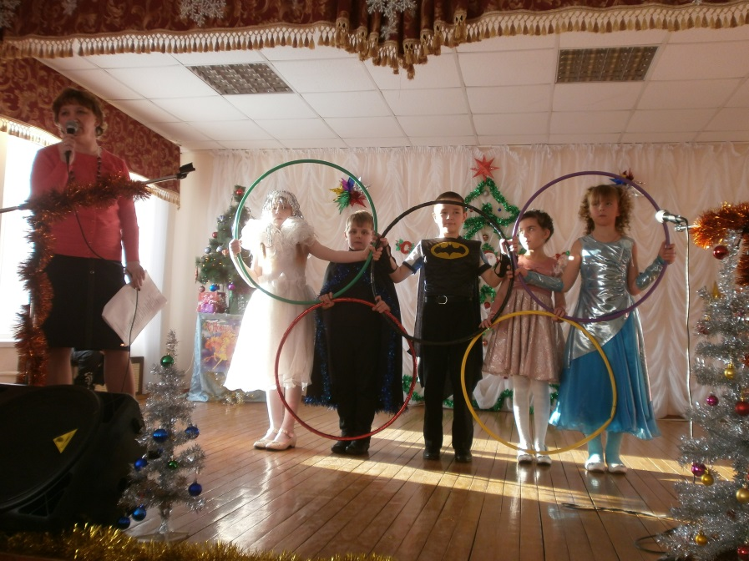

Мы - артисты. Проводили новогодний

утренник

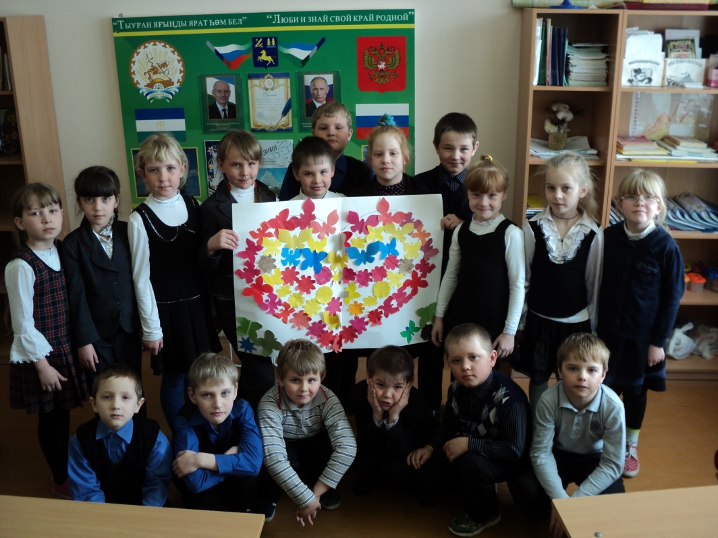

Мы поздравляем мам с Днем 8 Марта.

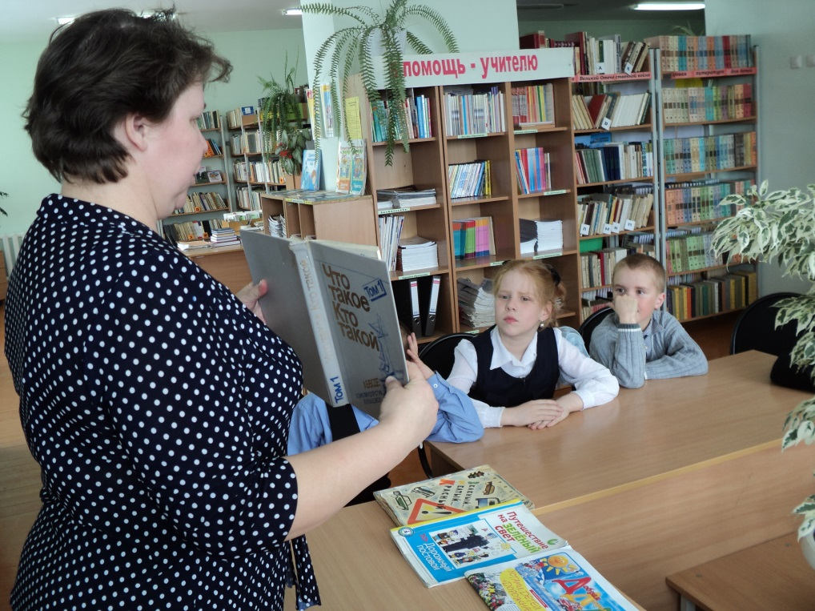

Мы- читатели. Любим нашу школьную библиотеку.

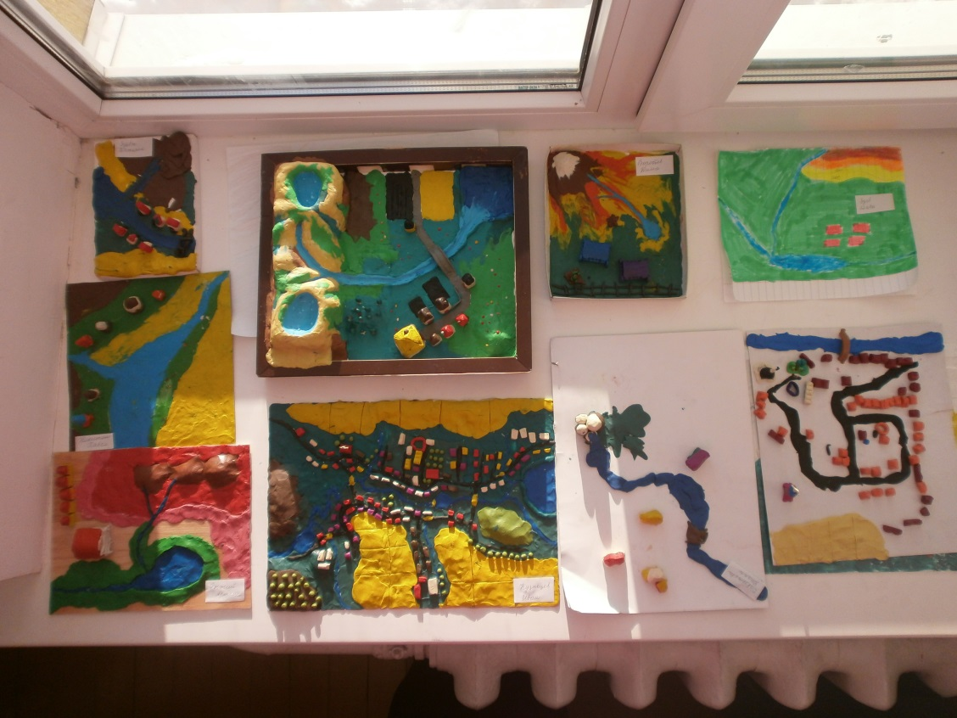

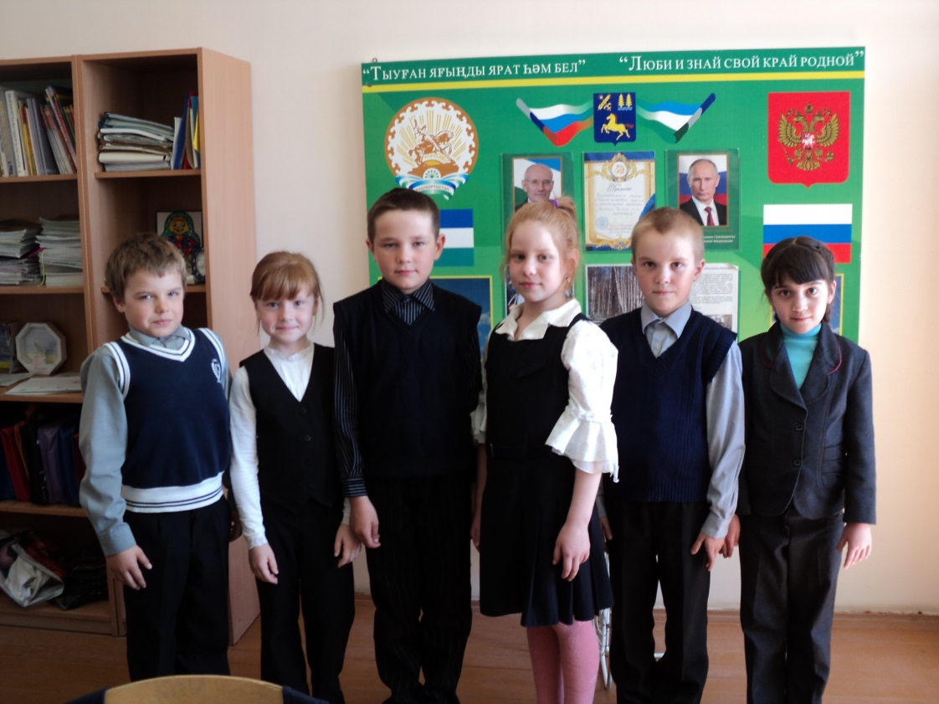 Наши проекты по окружающему миру

Отличники – гордость нашего класса.